30.12.2014 UA1CEG/p в лесах- полях.
(14 мГц,3 ватта, дельта, -16 градусов)

День сегодня довольно высокой радиолюбительской активности. Энтузиасты занимаются возобновлением «QRP круглого стола», я, когда есть возможность участвую.
Сегодня решил попытаться поучаствовать, работая в полевых условиях.
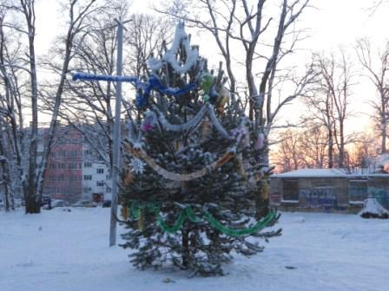

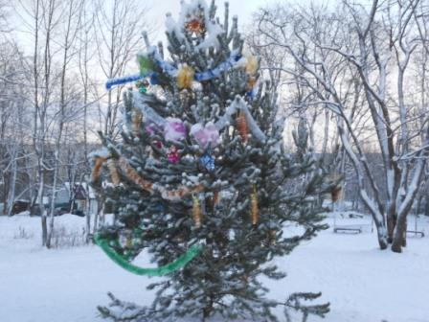

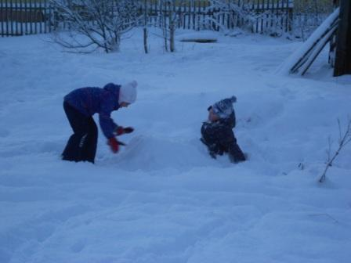
Детвора в восторге!

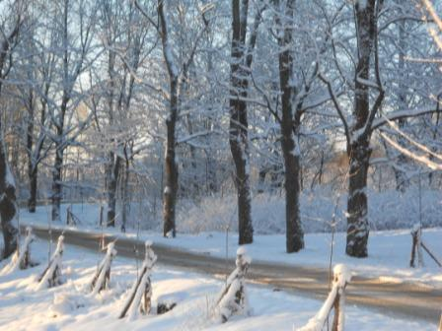

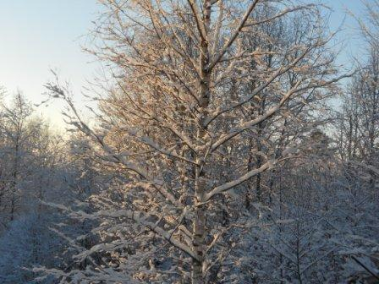
Погода отличная, новогодняя!
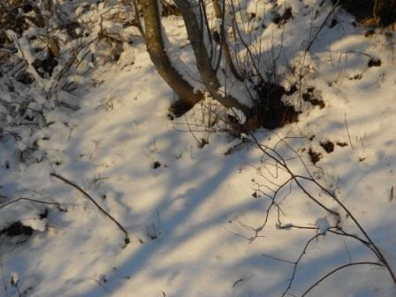

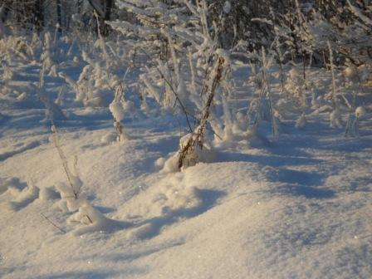

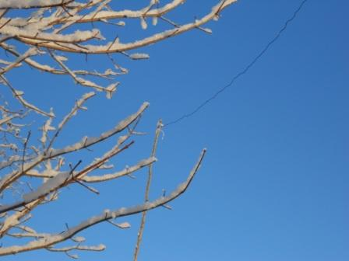

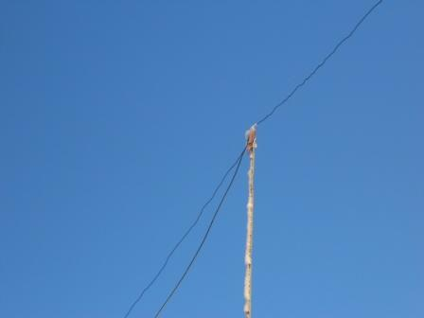

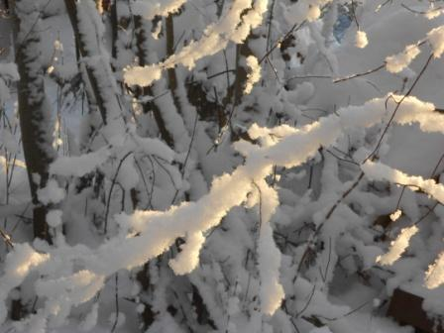

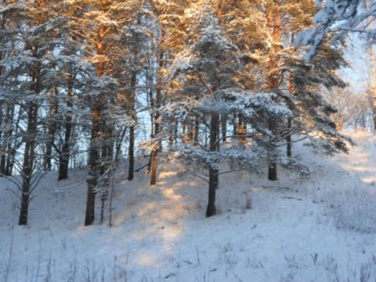

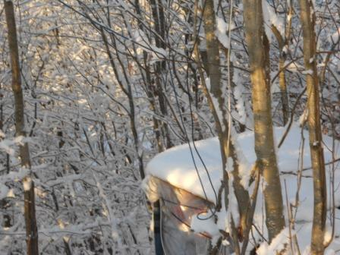
Вигвам.

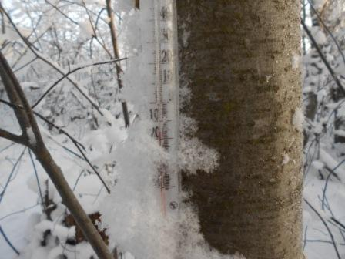

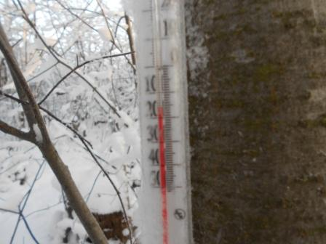

На высотке сейчас ветерок и вполне чувствуется, что «не май месяц»!
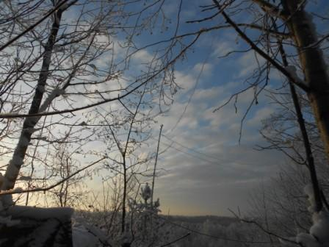

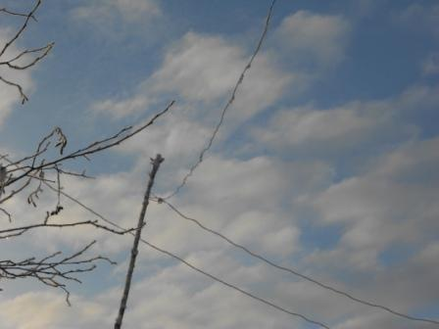

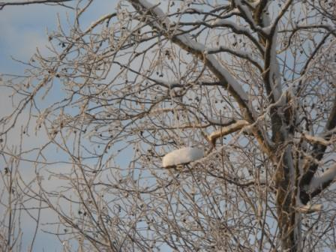
Если присмотреться, виден угол дельты и кабель.
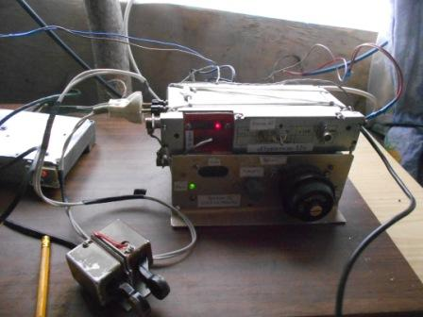
12.00 МСК, начало «Круглого стола»…
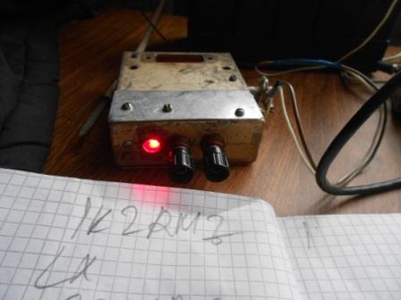
Это ППП, для интереса послушал, на редкость живенько на 14060 и по сторонам. «Круглого стола», увы, не наблюдаю…
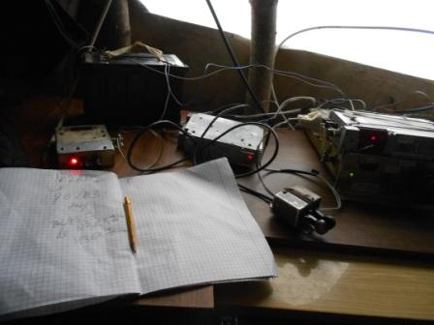Никак не уловлю, в честь кого такой «пайл- лабчик»? DL1X…?? Стало интриговать, это чем это DL вызвал такой повышенный интерес, чем?
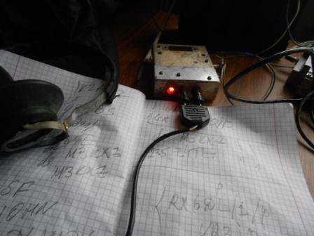Ничего себе! Это же Виктор RX6DL! Сейчас он : RX6DL/1/p!
Признаюсь, оставил попытки отыскать в помехах « QRP круглый стол» и пытаюсь дозваться Виктора!
Виктор работает чётко и быстро, прекрасный оператор! QSO короткие, имя рапорт, периодически локатор. Словом я наблюдал его работу с удовольствием! Вызывали его в полосе килогерца три, не было у меня возможности принять участие в «Круглом столе», я рассчитывал провести QSO с RV3GM, UR0ET, R1OA… Никого и не слышал, увы.
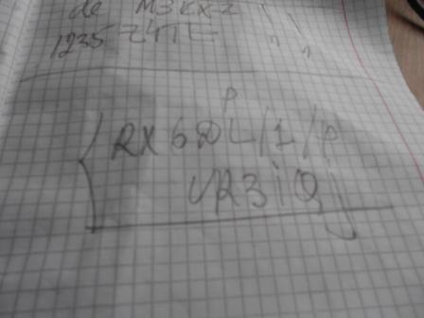 Сигнал Виктора, а я наблюдал частоту 50 минут, почти час, плавно возрастал, до 599, с QSB, естественно. Вот в данный период UR3IQJ проходил слабее, хотя это продолжалось короткий период времени.
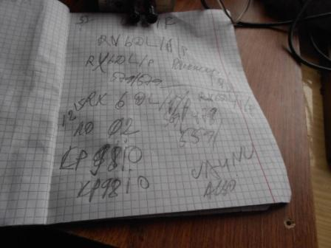Ура! Мне удалось- таки провести QSO с Виктором, рапорт мне 478.
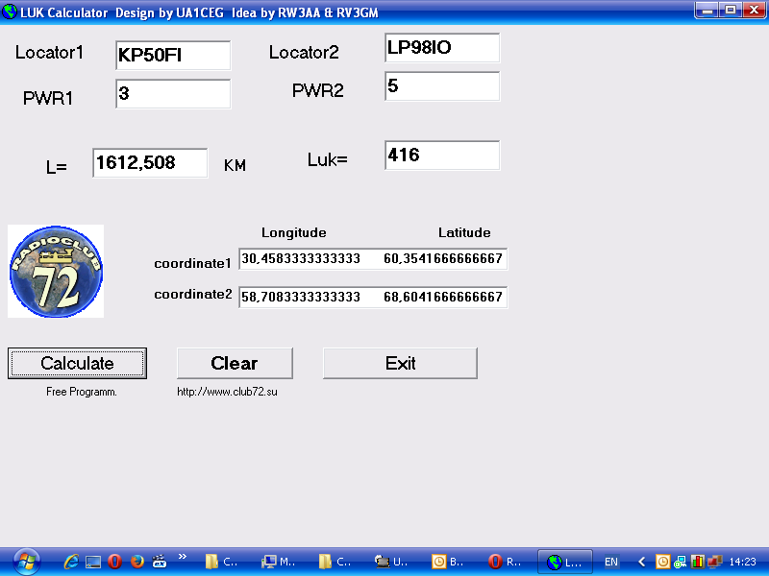
А вот температуру на позиции Виктора мне не удалось узнать. Меня в Западной Европе не принимали абсолютно, ни один скиммер мой сигнал не зарегистрировал. Поэтому прямо параллельно с моей передачей рапорта, я слышал, как передают свои позывные DL, SP, F и т.д. К чести Виктора он мой слабый сигнал разобрал.

>На завтрашнее "рандеву" в 9.00 UTC на 14060 договорился с Питом ZL4TE.
>Он будет на частоте в течении получаса. Просьба слушать очень >внимательно и периодически давать ему вызовы. Желательно без "свалки".
>У Пита FT-1000MP и Cushcraft AV3. Естественно, он будет QRP.
>По окончании "рандеву" прошу сообщать кто кого как слышал, с кем >провели связи.
>Олег (Mr. 72) RV3GM / KH6OB
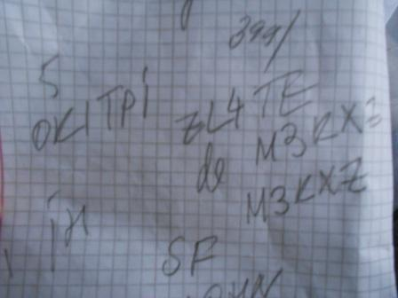
Вдруг слышу позывной ZL4TE! Обоснованно не верю, так и оказалось… Нет, позывной-то я принял верно, просто это не новозеландец вызывал, это его вызывали !

>Получил "рапорт" от Пита ZL4TE (цитирую):
>nothing heard tonight 08:45utc till now....not good condx here as it is now >dark will try again when I can
>73 Pete
>Никого он не услышал. Поздняя ночь в его QTH. RV3GM

Однако англичанин его слышал!

К этому моменту я уже ощутил, что замёрз, неподвижно сидел более 50-ти минут. Всё прошло столь интересно, что на холод я не обращал внимания!
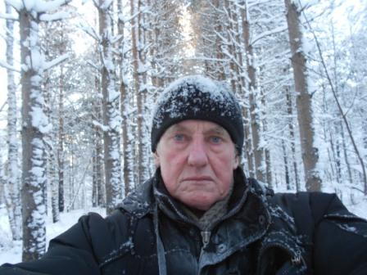
Фотографируюсь… Вероятно видно, что «не май месяц»!

Отлично прошла микро- экспедиция!

Всех с наступающим Новым годом!

До встречи в эфире!

73! UA1CEG Юрий Александров, д.Гарболово. Ленинградской области, Всеволожского района.

LO23, KP50FI.

Сайт: www.ua1ceg.webege.com
зеркало: www.ua1ceg2.wmsite.ru

